서울대학교 예약시스템

‘예약하샤’
사용자메뉴얼(예약신청자)
Version 1.1 2021-06-28
Table of Contents

Part 1. 개요 5

1. 개요 5

1.1 문서의 소개 5

1.2 시스템의 소개 6

2. 시스템 접속 7

2.1 시스템 접속 7

2.2 로그인 (Login) 7

2.3 ‘예약하샤’ 초기화면 8

Part 2. 예약 9

3공간예약-예약신청자 9

3.1 공간예약 주요 업무 9

3.2 예약신청 10

3.3 나의 예약현황 16

3.3 학과/부서예약 현황 18

3.4 기타 20

Part 1.
개요

1. 개요

1.1 문서의 소개

서울대학교 통합예약시스템인 ‘예약하샤’를 이용하는 예약신청자는 예약신청에 이용되는 기능, 메뉴 그리고 프로세스에 대해 이해하여야 합니다.

이 문서에는 다음과 같은 정보를 설명합니다.

- 시스템 접속 및 초기화면
- 호실예약 신청

1.2 시스템의 소개

학교의 호실을 일반 사용자들이 ‘예약하샤’ 통하여 예약신청 및 사용에 대한 비용납부를 하나의 사이트에서 이용할 수 있도록 구성되어 있습니다.

이 시스템의 다음의 업무에 활용됩니다.

- ‘예약하샤’ 이용

2. 시스템 접속

2.1 시스템 접속

‘예약하샤’ 접속을 위해 인터넷 웹 브라우저를 통해 접속합니다.
(지원 브라우저 : 크롬, 엣지, 사파리, 파이어폭스 등 )

접속방법
‘예약하샤’ 는 아래와 같이 두가지 방법으로 접근이 가능합니다.
1. 마이스누 포탈 시스템(my.snu.ac.kr)의 스누인지원에 ‘예약하샤’를 클릭합니다.
2. ‘예약하샤’ 직접 접근하기 위해 웹 브라우저에서 웹 주소창에서 지정한 주소를 입력합니다.

사이트 접속주소 ( https://ssims.snu.ac.kr )
정상적으로 접속되면 로그인 페이지가 표시됩니다.

접속을 위한 웹 브라우저
추천하는 브라우저는 Google Chrome 혹은 Edge 최신 버전입니다.

2.2 로그인 (Login)
마이스누 포탈 시스템(my.snu.ac.kr)에 로그인이 되어 있다면, 자동으로 포털ID/PW로 로그인할 수 있습니다.

접속이 안될 경우
다른 이유로 접속이 안될 경우 IT서비스센터(02-880-8282)로 문의합니다.

사용자 등록신청 방법
- 마이스누 포털 시스템에 가입
- 공간관리 업무 등을 하기 위해서는 통합행정시스템에서 관련 역할위임을 받아 진행가능

비밀번호 등 사용자 정보의 변경
마이스누 포털 시스템을 통해 비밀번호 변경

2.3 ‘예약하샤’ 초기화면
사이트에 접속하고 로그인하면 아래와 같은 업무용 초기화면이 표시됩니다.

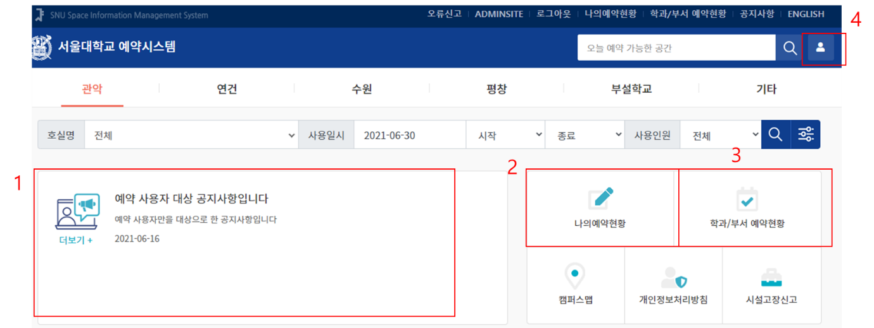
초기화면의 구성
초기화면은 주요 메뉴와 메인고정(즐겨찾기), 사용자 정보, 예약호실을 검색하기 위한 기능으로 구성되어 있습니다.

- 공지사항
- [나의 예약현황]
- [학과/부서 예약현황]
- 로그인한 사용자의 정보 조회

Part 2.
예약

3공간예약-예약신청자

3.1 공간예약 주요 업무
공간예약 관련 주요 업무흐름은 아래와 같습니다.
- 예약신청
- 나의 예약현황
- 학과/부서 예약현황
- 기타(사용 문의사항)

3.2 예약신청

예약 신청자는 ‘예약하샤’에서 예약을 신청할 수 있습니다. 예약이 가능한 호실로 표시되는 정보들은 학교의 [대학/기관/처/국]에서 사용자를 대상으로 예약을 신청할 수 있도록 설정한 항목만 표시됩니다. (*날짜/시간 등 제약사항이 있을 경우 예약이 불가능합니다. 3.4기타 참고)
- 예약을 신청하기위해 예약사용 대상호실을 찾고, 정보를 조회하며, 예약을 신청합니다.
- 호실명을 선택, 검색어를 입력하여 호실정보를 조회하여 신청할 수 있습니다.
- 메인고정(즐겨찾기)를 통해 예약을 자주 신청하는 호실을 메인 화면에 고정할 수 있습니다.

*예약신청 기본 흐름
1.[기본검색]절차 = 호실명 선택 -> 날짜와 시간선택 -> 검색버튼 클릭 -> 예약하기 버튼 클릭 -> 신청서 작성 -> 나의예약현황 조회
2.[메인고정]절차 = 예약현황 클릭 -> 예약하기 버튼 클릭 -> 신청서 작성
-> 나의예약현황조회

역할
예약신청 역할은 아래와 같습니다.
업무 | 역할구분 | 비고
예약신청 | 예약신청자 | 예약사용 대상을 검색하고 예약을 신청

화면구성
검색, 메인 목록, 상세정보로 구성 관리합니다.
메뉴 | 항목 | 설명
예약신청 | 기본검색 | 화면을 대표하는 검색조건으로 구성
 | 상세검색 | 세부적인 조건을 포함하도록 검색조건 구성
 | 메인고정 | 자주 예약하는 호실을 메인 화면에 고정
 | 공지사항 | 예약신청 시스템의 전체, 기관별 공지사항을 조회하도록 구성
 | 나의 예약현황 | 사용자가 신청한 예약 정보 및 결제정보 조회 및 관리 하도록 구성
 | 캠퍼스 맵 | 캠퍼스 맵 링크 연동
 | 개인정보처리방침 | 개인정보처리방침 링크
 | 시설고장 신고 | 시설고장 신고 링크
예약신청 검색
예약신청 화면에 접근하고 조회하는 방법은 아래와 같습니다.

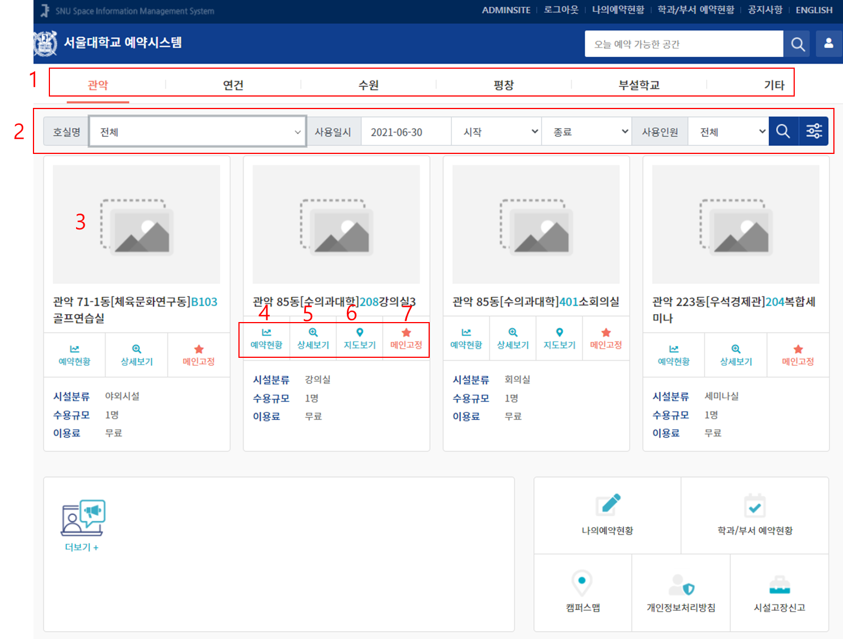
- 캠퍼스 기준으로 예약 호실을 검색합니다. (*캠퍼스가 다를 경우 캠퍼스 선택을 변경하여 신청 가능)
- 예약하고자 하는 호실, 사용일시, 사용인원 정보를 입력하여 검색이 가능합니다.
- 메인고정(즐겨찾기)된 호실을 메인 화면 중앙에 고정시켜 빠르게 예약진행 할 수 있습니다.
- [예약현황] 버튼을 클릭하여 기 등록된 예약정보를 조회할 수 있습니다.
- [상세보기] 버튼을 클릭하여 선택한 호실의 상세정보를 조회할 수 있습니다.
- [지도보기] 버튼을 클릭하여 건물의 위치정보를 조회할 수 있습니다.
- [메인고정] 버튼을 클릭하면 메인고정(즐겨찾기)가 취소되어 화면에서 사라집니다.

예약신청 상세검색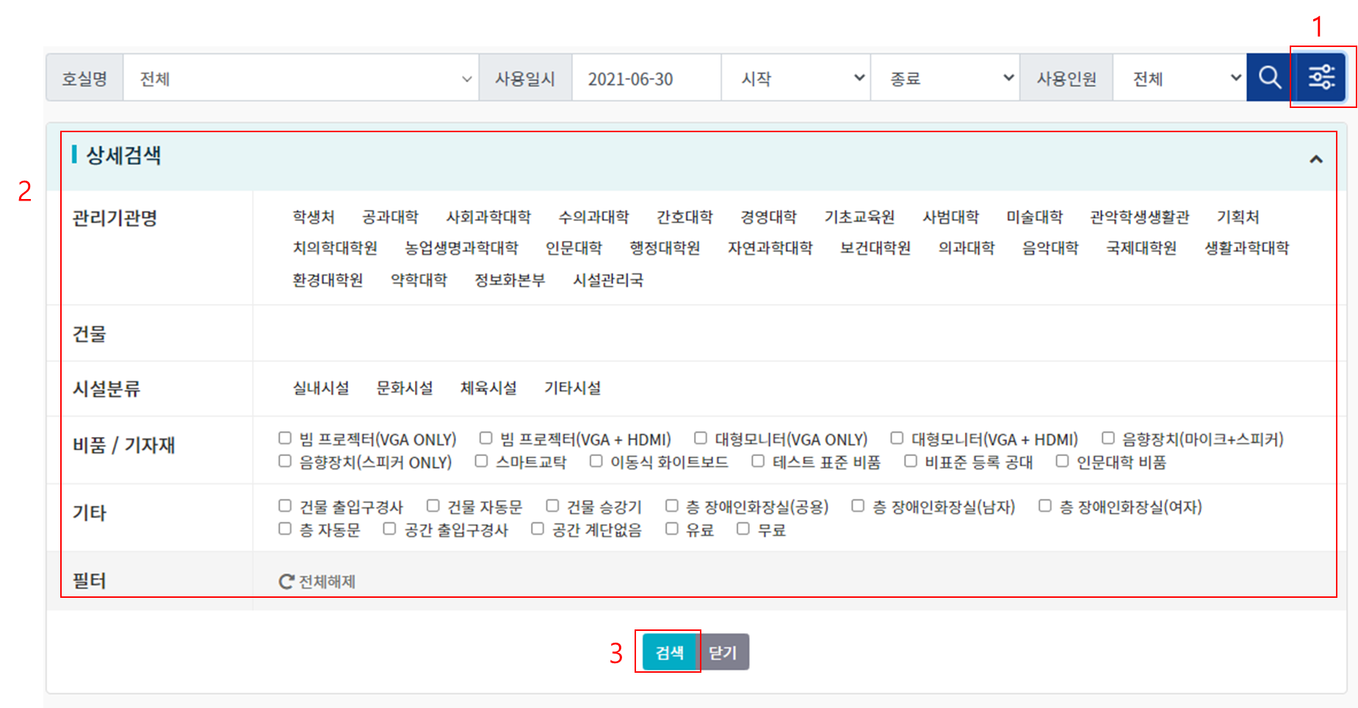
- 예약신청 필터링을 이용한 상세검색이 가능합니다.
- 관리기관, 건물, 시설분류, 비품/기자재, 기타 정보를 변경하여 상세검색이 가능합니다.
- [검색] 버튼 클릭하면 상세검색에서 변경한 정보를 조건으로 예약대상을 검색합니다.

검색결과
검색결과는 검색목록, 검색 호실의 이미지(사진), 예약하기 버튼, 상세보기, 지도보기로 구성됩니다.
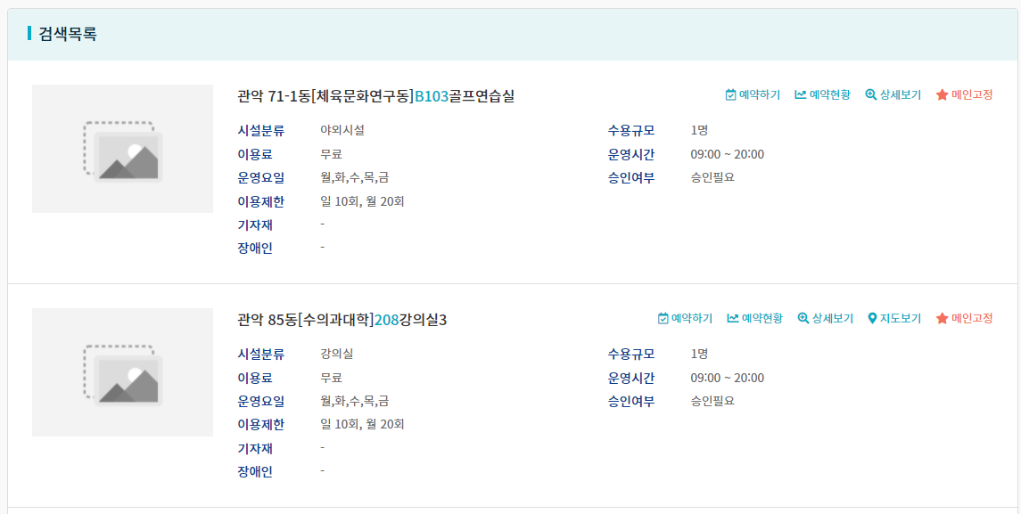
예약신청 상세정보
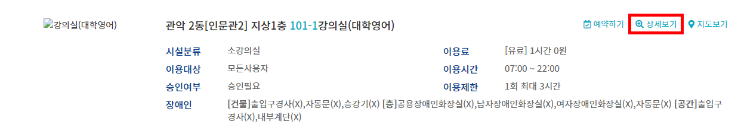
검색한 결과를 바탕으로 예약대상이 되는 호실의상세 정보를 조회하는 방법은 아래와 같습니다.

- 상세보기 버튼 클릭
- 상세보기 버튼을 클릭하여 예약 호실의 상세정보 및 설명 이미지를 확인
- 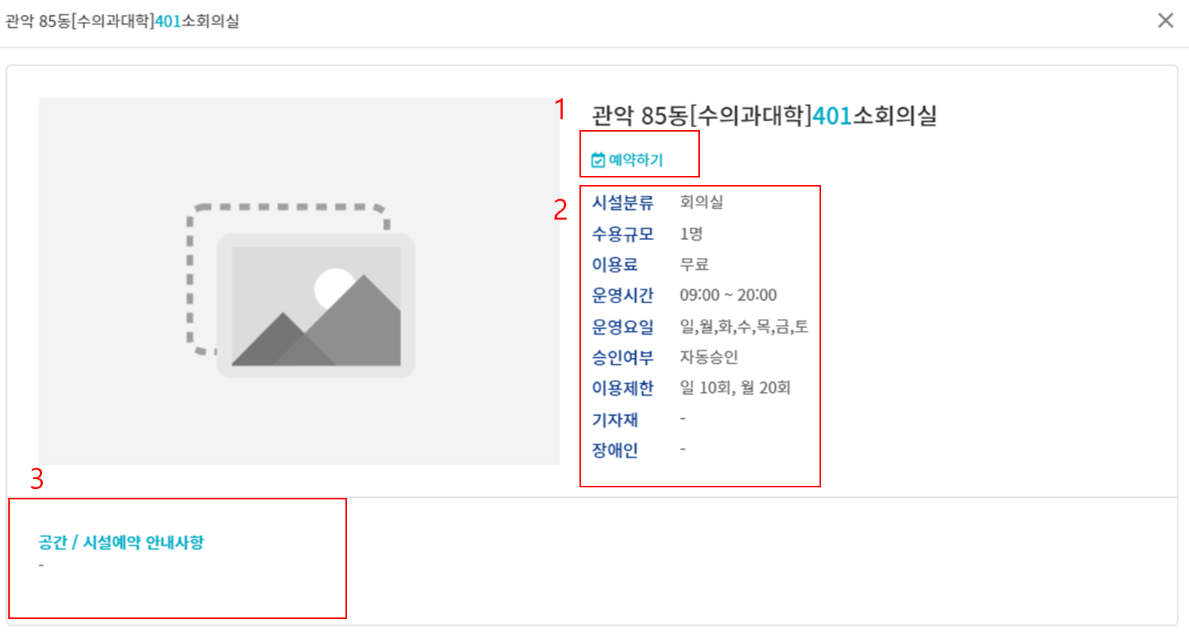
상세보기는
- [예약하기] 버튼을 클릭하여 예약신청서 작성 화면으로 이동합니다.
- 예약대상 호실 예약 상세정보를 조회합니다.
- 담당자가 작성한 예약대상 호실에 대한 안내사항정보를 조회합니다.
- 지도보기 버튼을 클릭하여 예약호실의 위치정보를 확인

예약하기
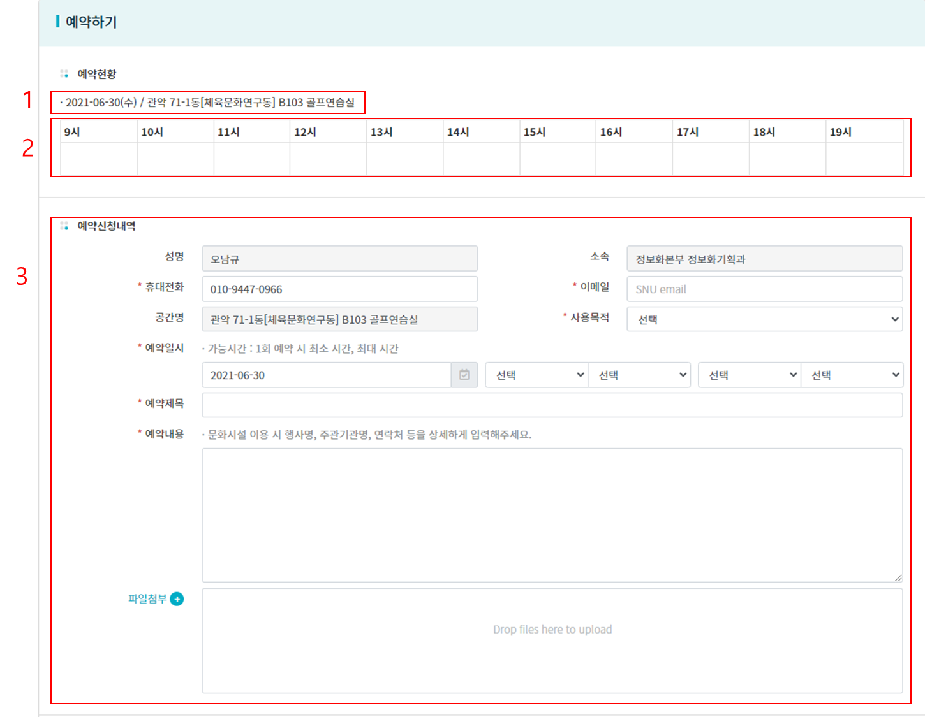
예약하기는
- 신청자정보
- 예약신청 호실 및 사용목적 정보
- 예약신청 참가자 정보 표시
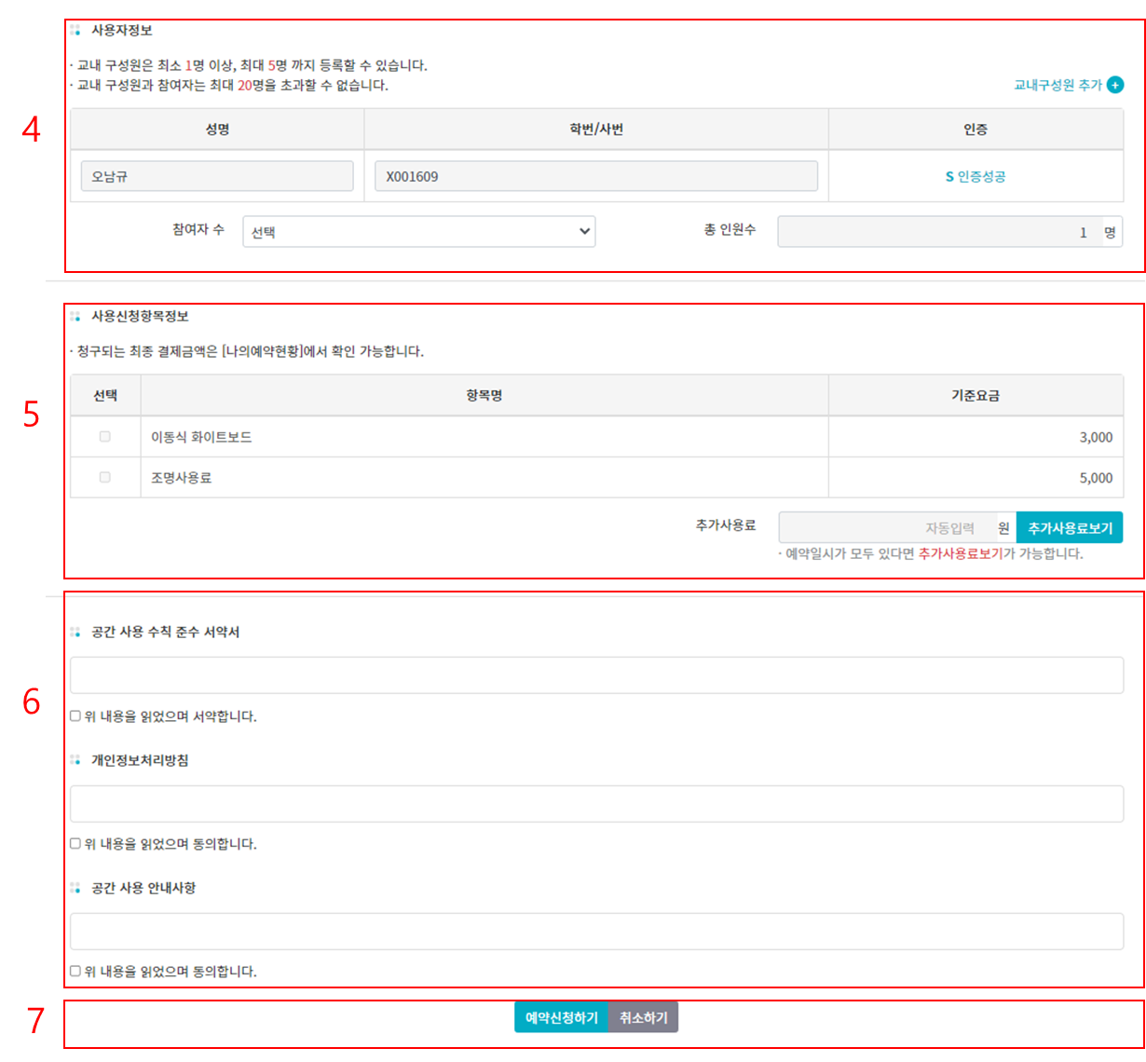
- [사용자 추가] 버튼을 클릭하여 사용자(내부 참여자) 추가
[성명, 학번/사번]으로 서버에 인증
- 비품/기자재를 추가로 신청하여 사용
- 동의설정 정보 조회 및 항목 체크
- [예약신청하기] 버튼을 클릭하여 신청
로 구성됩니다.

3.3 나의 예약현황

일반 사용자는 본인의 예약정보 및 결제정보를 확인할 수 있습니다.
- 본인의 예약정보 확인 및 예약신청 결과를 확인 가능하고, 비용이 발생하는 예약의 경우 PG사를 통해 인터넷 결제로 비용을 납부합니다.
- 비용 납부 방법이 가상계좌일 경우 이메일/문자로 발송되는 정보를 확인하여 입금을 통하여 납부도 가능합니다.

화면 [사이트 접속 >> 나의 예약현황 클릭]

역할
나의 예약현황에서 역할은 아래와 같습니다.
업무 | 역할구분 | 비고
나의 예약현황 | 예약신청자 | 본인의 예약정보 조회 및 결제정보 조회 및 납부

화면구성
검색, 메인 목록, 상세정보로 구성 관리합니다.
메뉴 | 항목 | 설명
나의 예약현황 | 기본조회 | 나의 예약현황 목록 조회
 | 상세조회 | 예약번호를 클릭하여 예약상세정보 조회
 | 결제현황 | 납부 방법에 따라 카드/가상계좌가 활성화

나의 예약현황 조회
나의 예약신청 정보 및 지난 예약정보를 조회하는 방법은 아래와 같습니다.
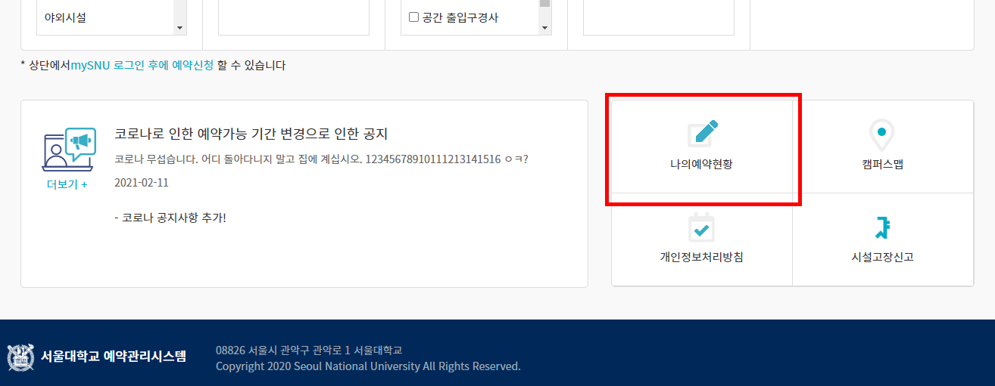
- 화면 [사이트 접속 >> 나의 예약현황]

- 나의 예약현황 화면
나의 예약현황
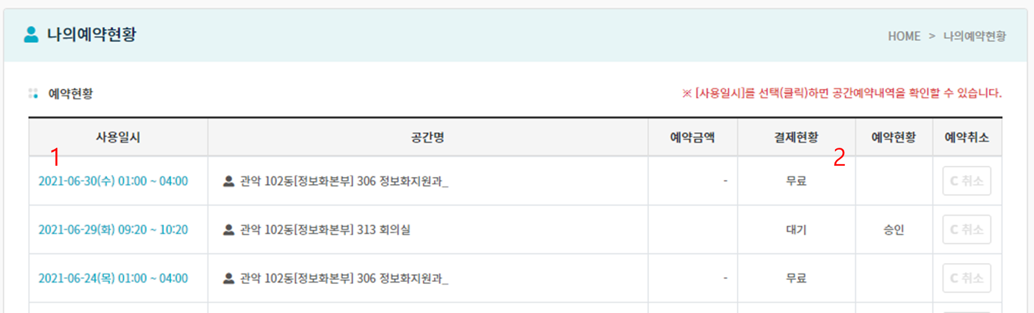

- 예약신청시 작성한 정보를 조회
- 유료 호실사용시 결제 버튼 활성화 및 결제 진행

3.3 학과/부서예약 현황

일반 사용자는 학과/부서에서 예약한 정보를 조회할 수 있습니다.
- 본인이 예약 가능하도록 설정된 호실의 기 등록 예약정보를 확인할 수 있습니다.
- 본인의 소속 학과/부서 정보로 기 등록된 예약현황 정보를 조회할 수 있습니다.

화면 [사이트 접속 >> 학과/부서예약 현황 클릭]
역할
학과/부서 예약현황에서 역할은 아래와 같습니다.
업무 | 역할구분 | 비고
학과/부서 예약현황 | 예약신청자 | 학과/부서 기 등록 예약정보 조회

화면구성
검색, 메인 목록, 상세정보로 구성 관리합니다.
메뉴 | 항목 | 설명
학과부서 예약현황 | 기본조회 | 학과/부서 예약현황 목록 조회
 | 상세조회 | 예약정보를 클릭하여 예약상세정보 조회

학과/부서 예약현황 조회
학과/부서 예약현황 정보 조회하는 방법은 아래와 같습니다.

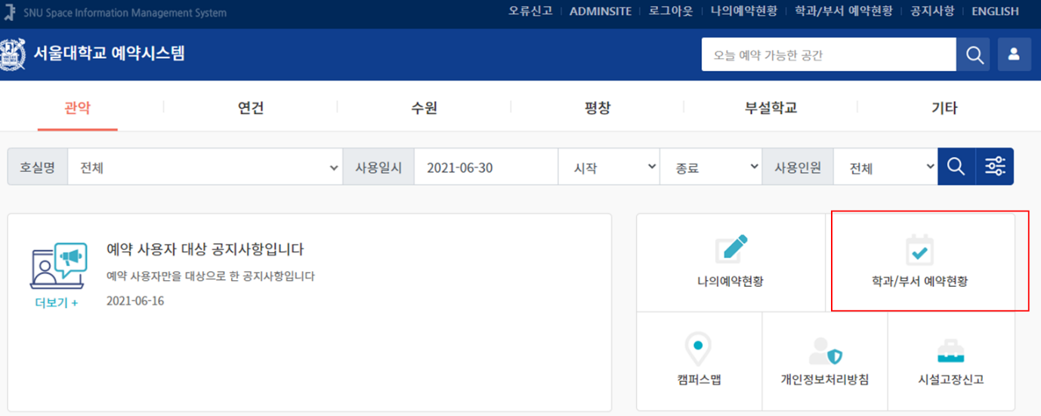
- 화면 [사이트 접속 >> 학과/부서 예약현황]

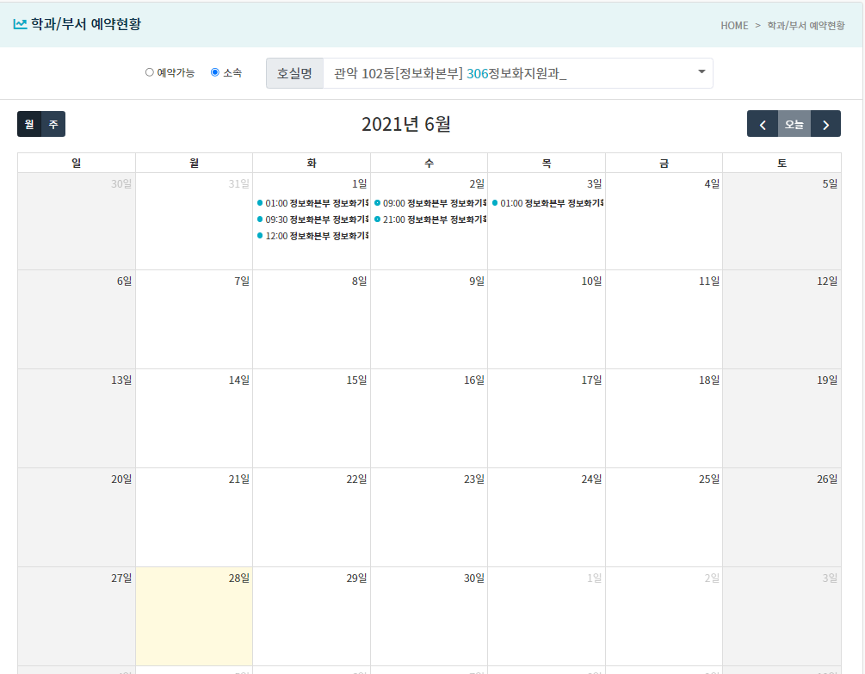
- 학과/부서 예약현황 화면

기타
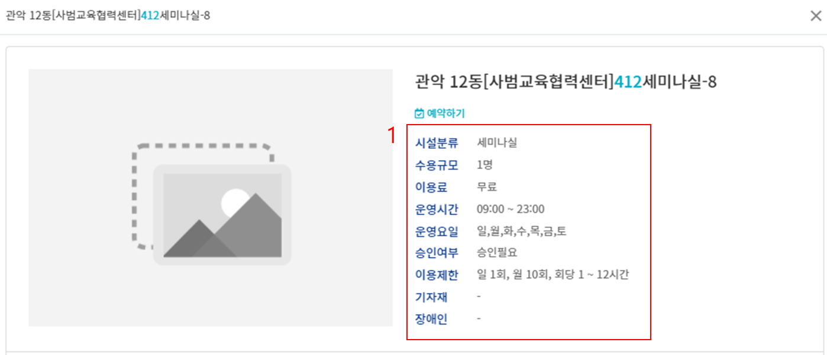
예약신청 제약조건은?
- 상세정보 안에 있는 정보를 바탕으로 예약신청 가부가 결정됩니다.
- 제약조건은 대학/기관/처/관 마다 관리하는 기관의 규정을 기본으로 작성되어 있습니다.
- 제약 정보는 4단계로 조건을 검사합니다.
1단계 예약대상 호실 검색
2단계 예약하기 버튼 클릭
3 예약신청정보 작성
4 단계 예약신청 버튼 클릭
- 예약신청시 제약조건에 대한 내용을 확인하고 신청합니다.

강의실을 예약하고 싶은데 호실이 검색 목록에 나타나지 않을 경우
호실이 목록에 나타나지 않을 경우는 여러가지가 있습니다. 설정에 따라 다를 수 있기에 대표적인 제약 조건만 설명합니다.
- 운영시간
예) 운영시간을 넘어선 시간대에 예약시설을 검색할 때
- 운영요일
예) 평일에만 운영하는 호실을 주말 또는 공휴일에 예약하려고 할 때
- 예약불가기간 등록
예) 특정기간동안 해당 호실을 예약시설물로 사용할 수 없도록 설정하였을 때
- 사용자신청 제한
예) 사용한 호실에 문제가 생겨서 해당 대학/기관/처/국이 관리하는 호실에는 예약을 신청할 수 없도록 페널티가 적용되었을 때
- 일/월 예약신청 한도 초과
예) 하루에 한사람이 3번 신청가능한 호실을 4번째 신청하려 할 때 또는 월 5번만 신청가능한 호실을 6번째 신청하려 할 때
- 예약신분에서 제외
예) 담당자가 예약기준정보 중 [예약신분설정(탭)]에서 [나의 신분(학생,직원 등 )]은 예약신청이 불가능하도록 변경 하였을 경우
- 공개범위 변경
예) 해당 강의실은 다른 대학/기관/처/국에서 관리하는 호실이었고 담당자가 호실의 [공개범위]를 소속기관으로 설정을 변경했을 경우

보통 7가지 경우의 제약사항을 고려하여 확인하여 예약을 신청하면 됩니다.

그런 제약조건은 어디에서 확인하는지?
- 검색 후 출력되는 호실목록
- 호실의 [상세정보]
에서 조회 가능합니다.
*담당자가 해당 호실을 공개하지 않은 경우도 있어서 이부분은 직접문의를 통해 알 수 있습니다.

대리신청은?
- 불가피하게 예약신청을 못하였을 경우 예약대상 호실을 관리하는 대학/기관/처/관에 문의하여 대리 신청을 할 수 있습니다.
- 대리신청시 무조건 예약정보가 등록되는 것은 아닙니다.
- 대학/기관/처/국의 규정에 따라 대리신청을 진행할 수 있습니다.
- 대리신청한 정보는 [나의 예약현황]에서 확인이 가능합니다.

오류신고는?
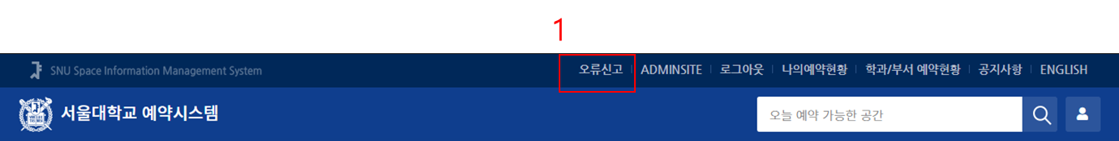
싸이트 상단에 [오류신고]버튼 클릭을 통해 오류사항에 대한 요청 및 조치를 받을 수 있습니다.

